南京医科大学康达学院大学体育选课操作流程
- 登陆方式：
（1）校内用户：
登陆方式一：登陆学院网上办事大厅（http://authserver.nmukd.edu.cn/authserver/login）或通过学院主页底部网上办事大厅进入登录界面。（使用网上办事大厅的帐号和密码登陆）
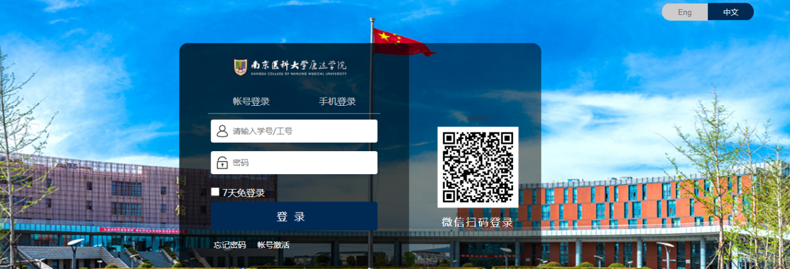
登陆方式二：直接在浏览器地址栏输入30.30.30.138（使用教务系统的帐号和密码登陆）
（2）校外用户：使用智慧校园账号、密码登录https://webvpn.nmukd.edu.cn/

2. 输入统一身份证认证用户名和密码，进入系统，在系统直达模块，点击“教务系统”。
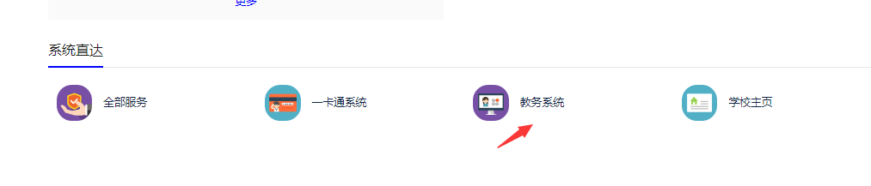
3. 进入教务系统后，在下图页面中，选择“网上选课｜选体育课”，

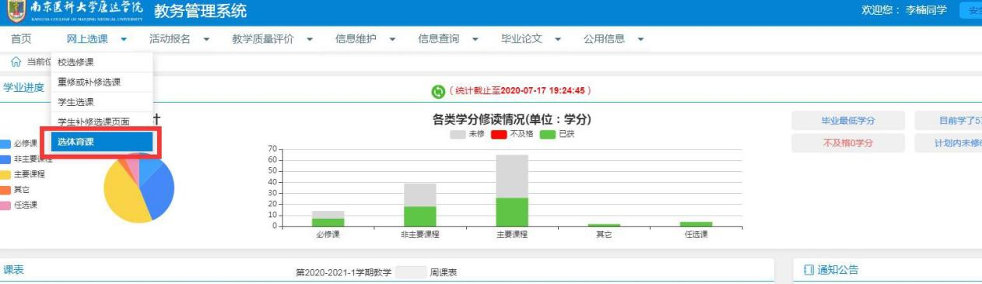
4.进入如下选课页面，可以根据运动项目、上课教师和上课时间进行选课。选择相应的选项，点击“否预订教材”和“选定课程”完成选课。
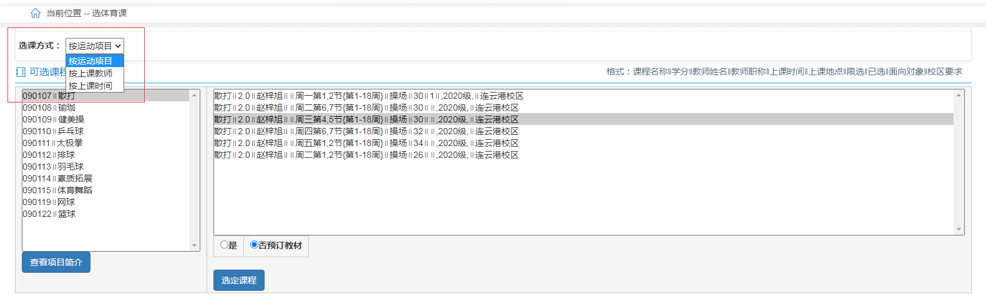

5.在已选课程列表中出现课程信息说明选课成功。若错选项目，可点击“删除”重新进行选择。

